Nom Date
Français 2
Production écrite d’entraînement

Interprétation écrite
1. Lisez la bande dessinée suivante sur la vie d’Avantika
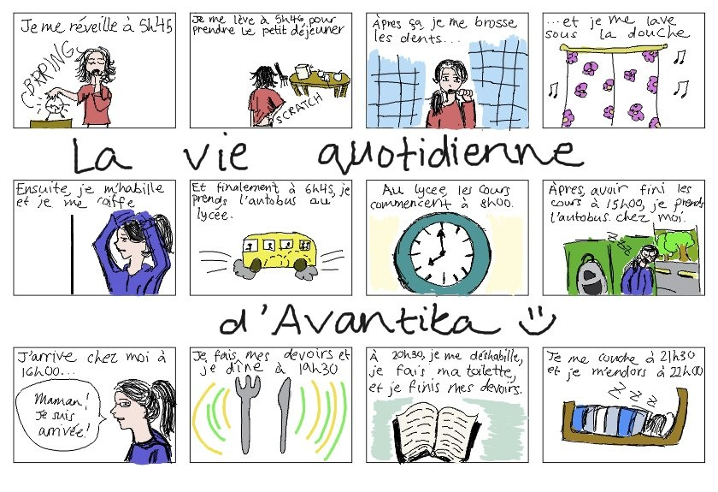

Répondez aux questions dans votre cahier personnel :
1. Qui se lève plus tôt le matin, toi ou Avantika ?
2. Est-ce qu’Avantika se lève tout de suite ? Et toi ? Ou est-ce que tu restes un peu au lit ?
3. Qu’est-ce qu’Avantika fait pendant qu’elle prend une douche ? Est-ce que tu fais ça de temps en temps ?
4. Comment est-ce qu’Avantika va au lycée ? Et toi ?
5. Qui finit les cours premier ? Toi ou Avantika ?
6. A quelle heure est-ce que Avantika mange le dîner ? Et toi ?
7. Qui se couche premièrement, toi ou Avantika ?
8. Est-ce qu’Avantika s’endort tout de suite ? Et toi ?

Production écrite
2. Fais une comparaison entre ta routine quotidienne et la routine d’Avantika. Qu’est-ce que vous avez en commun ? Qu’est-ce qui est différent ? Est-ce que vous préférez votre routine ou la routine d’Avantika ? Pourquoi ou pourquoi pas ?

